Если ребенок здоров, не имеет проблем со слухом и интеллектуальным развитием, то причинами искажения произношения звука Ш могут быть следующие факторы.
- Дефектное речевое дыхание. Ребенок говорит тихо, часто прерывается, окончание фраз сжевывается из-за недостатка воздуха в легких.
- Дефектный речевой слух. В этом случае не различает сходные по звучанию слова.
- Слабость артикуляционного аппарата.
- Аномальное строение подъязычной уздечки.

Существуют разные способы постановки звука Ш.
СПОСОБ 1. Постановка звука [ш] от звука [т].
Ребёнок должен длительно произнести звук [т], приставив широкий кончик языка к верхним резцам, вторым звуком будет слышаться свистящий звук. Затем, широко улыбнувшись, ребёнок должен длительно произнести звук [т], прикасаясь широким языком альвеолам (альвеолы – это бугорки за верхними зубами). Следите, чтобы ребёнок не отрывал языка от альвеол. Вторым звуком будет слышаться шипящий звук.
При длительном произнесении звука [т] рот ребёнка окажется немного приоткрытым (особенно если он смотрит в зеркало). В то время пока ребёнок будет тянуть шипящий звук, скажите ему, чтобы он приоткрыл рот (расположил верхние резцы над нижними). Послышится почти полноценный звук [ш]. «Змеиное шипение» должно «ложится» на ладонь горячей широкой струёй.

СПОСОБ 2. Постановка звука [ш] от правильного звука [с].
Ребёнок должен прислонить кончик языка к верхним резцам (показать ему, как это сделать) и вслед за вами произнести звук [с].
Если не получается, нужно начать длительно произносить звук [с] при нижнем положении языка и в это время вести языком с нижних резцов к верхним. Ребёнок должен тянуть звук [с] (язык на верхних зубах). В это время нужно вести языком по нёбу (не отрывая языка) в направлении к альвеолам, пока язык не окажется на бугорках. (Если ребенок не понимает, что нужно слетать помогите ему ватной палочкой отодвинуть язык в нужное положение). Сначала будет слышаться нечёткий шипящий звук, когда язык достигнет альвеол, послышится полноценный звук [ш]. Затем попросите ребенка вытянуть губы вперед.

СПОСОБ 3. Постановка звука [ш] от правильного звука [р].
Пусть ребёнок длительно произносит звук [р] (губы в открывающей верхние и нижние резцы улыбке). Затем нужно произнести этот звук шёпотом, совсем тихо, так чтобы язык во рту прекратил вибрировать. При этом послышится звук [ш]. Скажите ребёнку, что так «шипит» змея. Округлите ребёнку губы, нажав большим и указательным пальцами на углы его губ. В дальнейшем пусть округляет губы самостоятельно (глядя в зеркало).

СПОСОБ 4. Постановка звука [ш] по показу артикуляции.
Отработать артикуляционное упражнение «Чашечка». В результате он научится придавать ту форму, которая нужна для произнесения звука [ш].
Ребёнок должен открыть рот, сделать «чашечку» языком и прислонить «её край» (широкий кончик языка) к верхним резцам (к самой их вершине или немного спереди – с наружной стороны).
В этом положении ребёнок должен «дуть на край чашечки» («чтобы остудить налитый в неё чай»). Выдох должен ощущаться на приставленный ко рту ладони (воздушная струя теплая). Будет слышаться неясный свистящий звук.
Потом «чашечку» нужно будет «занести» в рот («так чтобы не расплескать содержимое») и прислонить широкий кончик языка («край чашечки») спереди к альвеолам. «Края чашечки» при этом должны быть прижаты к коренным зубам.
Всё это время ребёнок должен продолжать «дуть на край чашечки». Нечёткий свистящий звук сначала заменится на звук [с], затем послышится звук [ш].

СПОСОБ 5. Постановка звука [ш] механическим способом.
Данный способ подходит тем, детям у которых не получается удержать язык в форме «чашечки», как описано в 4 способе. Предложите ребенку сделать язык в форме «чашечки». Если он не может удержать края языка, то можно взять чайные ложки (ватные палочки) и ими придержать края языка. После попросите ребёнка дуть на получившуюся чашечку. Воздух должен быть теплым.

Автоматизация звука Ш
1 этап. Произносить звук [Ш] изолированно (отдельно). Это необходимо для закрепления правильного звучания звука. Попросите ребенка шипеть как змея или можете продолжить посоревноваться, кто дольше сможет шипеть. После того, как звук будет произносится длительно и «чисто» можно переходить к следующему этапу.

2 этап. Автоматизация в слогах.
ША, ШО, ШУ.  Ша-ша-ша  Шо-шо-шо  Шу-шу-шу  Ша-шо-шу  Ши-ше-ша  Шо-ше-ши  ышк - ишк - ешк | Што-шта-шты  Ошо-аша-ушу  Ошт-ашт-ышт  ашт - ошт - ушт  ышт - ишт – ешт  ёшт - юшт - яшт  ашк - ошк –ушк  ёшк - юшк - яшк

3 этап автоматизация в словах.
В начале слова.
Ша: шайба, шахматы, шампунь, шапка, шахта, шаг, шампиньон.
Шо: шов, шепот.
Шу: шум, шутка, шут, шутить, шумовка, шутник, шуба, шуметь.
Ши: шина, шипы, шить, шип, шитье.
Ше: шея, шептать.
В середине слова.
Ша: каша, ушанка, Маша, Даша, Паша, Наташа, ваша, наша, Яша, Гоша, Антоша, мышата, Миша, дышать, кушать,
Аш: башня, букашка, пашня, кашка, башмак,.
Шо: мышонок, мешок, пушок, капюшон, петушок, кукушонок, тушенка.
Ош: кошка, окошко, мошка, Тимошка.
Шу: мишутка.
Уш: пушка, подушка, избушка, кукушка, мушка, опушка,квакушка, катушка, бабушка, дедушка,.
Ши: машина, уши, пушинка, вышивать, мыши, ошибка, тишина, ушиб, ковшик, кувшин.
Ыш: пятнышко, пышка, донышко.
Ше: мишень, ошейник, бушевать.
В конце слова.
Аш: ваш, наш, гуашь.
Уш: душ, тушь. Иш: тишь, мякиш, финиш.
Ыш: мышь, камыш,детёныш.
Еш: ешь, пьёшь, поёшь, идёшь.

Повтори слова с двумя звуками Ш. Шишки штанишки, шашки шипишь, шутишь, пишешь, шьёшь, шумишь.

4 этап. Автоматизация в словосочетаниях
дедушкины шахматы дубовый шкаф  пшённая каша  пуховая шапка  двойной шов | швейная машинка вишнёвый компот бабушкина шуба шумные пташки тихий шаг новая ушанка

5 этап. Автоматизация в предложениях.
3 слова. У Маши шуба. У Яши машина. У Антоши шапка. У Даши шахматы. Бабушка вышивает петушка. Камыши шумят тихо. Наташа пишет тушью.
4 слова. У Яши пшённая каша. Бабушка шьёт штанишки Яше. Маша пьёт вишнёвый компот. У Яшиной машины шины. Мишутка дует на пушинки. Наташа вешает шубу в шкаф. На опушке кукует кукушка. Пшённая каша из пшена.
5 слов. У кошки ушки на макушке. На опушке мушки и квакушки. Шапка да шубка - вот и Мишутка. Паша катает мишку на машине. Мама шьёт на швейной машинке.
6 слов. Мама-мышь и мышата едят шпинат. У Паши и Даши мышонок Пушок. У мышки-мышата, у кошки-котята.
7 слов. Шахматы и шашки у Даши в шкафу. Наша Даша под душем моет шею и уши. Дедушка и Яша едят пшённую кашу. Наши шапки и шубы в
дубовом шкафу.
8 слов. Паша едет на машине к дедушке и бабушке.

6 этап. Автоматизация в связной речи
Выучи стихотворения.
Маша, Даша и Наташа
Моют ковш
Там будет каша.
***
У машины - шины.
- Шины шипят,
Пугают мышат

Повтори скороговорки.
Наша кошка на окошке моет ушки.
У нашего Мишки в мешке шишки.
Кукушка кукушонку купит капюшон.
Пышная подушка у Мишки под ушком.

За дополнительной консультацией можно обратиться по адресу:
г. Курган, пр. Конституции 68, корпус 1а,
тел. 44-98-50, www.centr45.ru

Департамент образования и науки Курганской области
ГБУ «Центр помощи детям»



Постановка и автоматизация
звука [Ш].

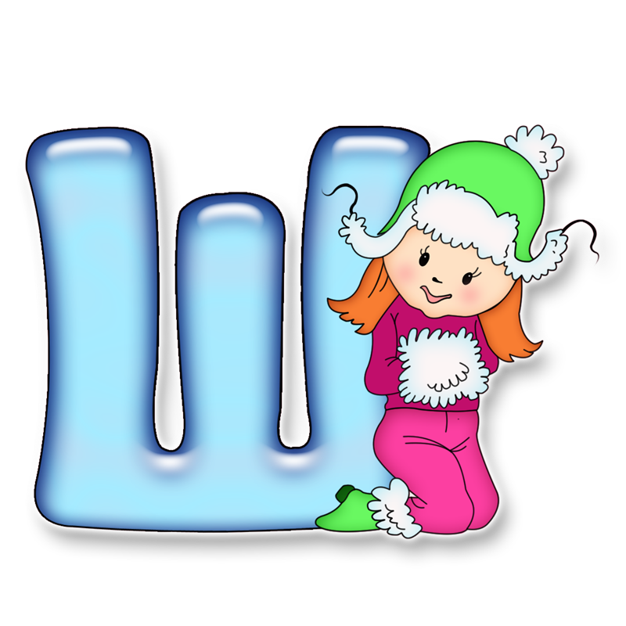

г. Курган

